В Академии живописи и изящных искусств прошел праздничный вечер, посвященный 70-й годовщине Победы в Великой Отечественной войне
17.03.2015

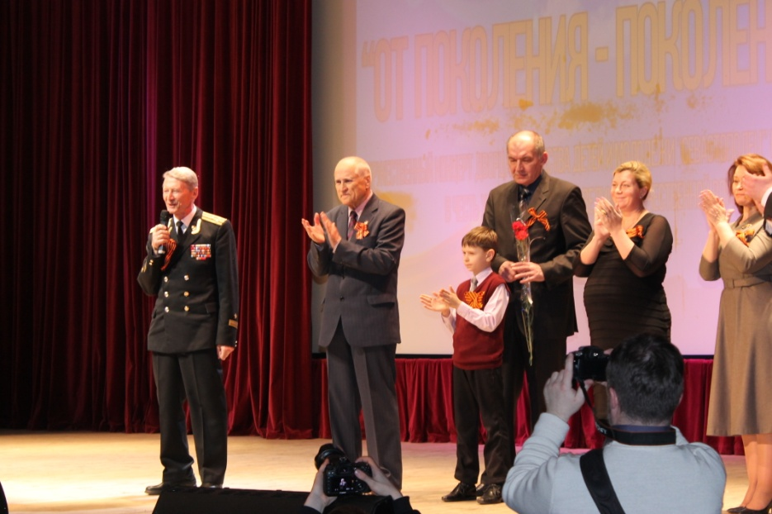
В Академии живописи и изящных искусств С. Андрияки прошло окружное мероприятие, приуроченное к 70-й годовщине Победы в Великой Отечественной войне.
Помимо торжественной части, в рамках которой прозвучали поздравления ветеранам, для гостей праздничного вечера Управлением социальной защиты населения ЮЗАО совместно с РОО «Объединение многодетных семей города Москвы» был подготовлен концерт, при этом все желающие также могли ознакомиться с выставкой работ преподавателей и учеников Академии акварели и изящных искусств.
С поздравительными речами к ветеранам выступили председатель Совета пенсионеров, ветеранов войны, труда, Вооружённых сил и правоохранительных органов ЮЗАО Владимир Васильевич Шейкин, председатель Совета ветеранов войны и воинской службы Краснознамённого Черноморского флота Валерий Иванович Васильев, депутат МГД, генеральный директор ЦСО «Самбо-70» Ренат Алексеевич Лайшев, председатель РОО «Объединение многодетных семей города Москвы» Наталья Николаевна Карпович, заместитель начальника Управления социального развития Префектуры Юго-Западного административного округа города Москвы Ирина Алексеевна Лизнева.

Адрес страницы: http://uzao.mos.ru/presscenter/news/detail/1662910.html
Префектура Юго-Западного административного округа города Москвы

